1. 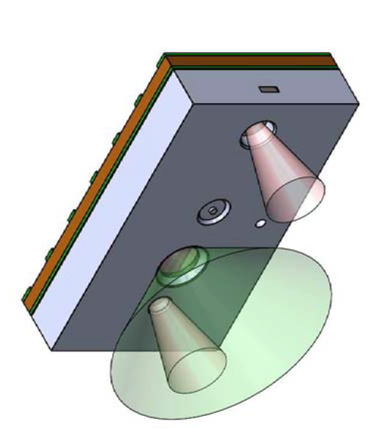VL6180红外测距传感器

此攀爬仿生机器人主要的外载传感器是基于ST公司的VL6180X芯片设计的VL6180红外近距离测距传感器。VL6180X是一款基于红外线飞行时间测算原理的近距离传感器，通过发射红外线并计算红外线反射时间得到障碍物于传感器之间的距离。同时它还是一款多功能传感器芯片，单芯片使用是可以启用ALS模式，对环境光强度进行测量。多传感器协同工作时，可以通过完善的官方API实现简单的手势检测和判别的功能。而在此项目中，主要用到了它的近距离检测功能，为机器人提供测距和障碍物规避的功能。

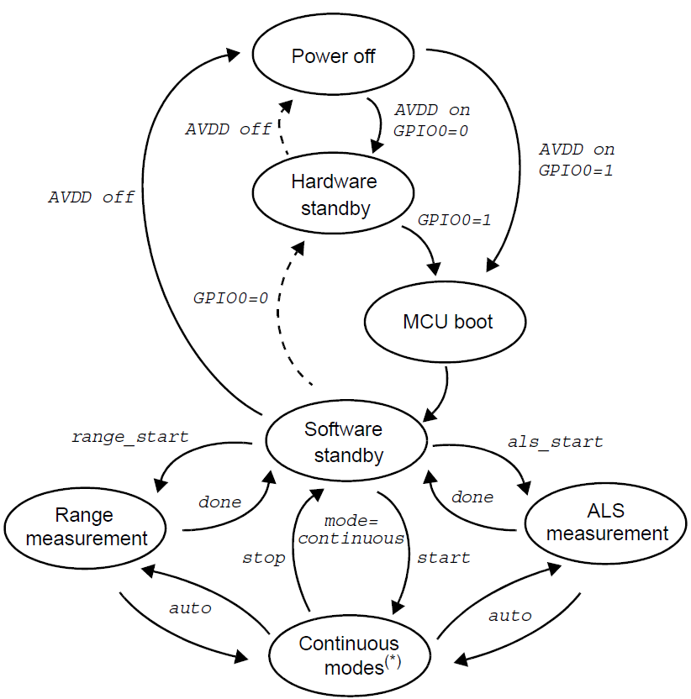VL6180X芯片体积仅为4.8*2.8*1mm，包含供电引脚（AVSS_VCSEL/ AVDD_VCSEL）、接地引脚（AVSS/AVDD）、IIC总线通信端口（SCL/SDA）和可编程GPIO功能引脚（GPIO0/GPIO1）等12引脚。利用单片机GPIO功能对芯片GPIO0进行使能操作，并通过IIC总线对芯片内部寄存器进行读写配置其芯片工作模式，启动测距功能后通过检测GPIO1输出中断，通过IIC总线对测距结果进行采集。其在RANGE模式下具备100mm以内精度1mm近距离感应能力，且工作电流低，功耗小，即便是在测距过程中，其工作电流也仅有1.7mA。是一款较为理想的近距离测距避障传感器。

而此部分的电路设计，则主要围绕其芯片的电源供给以及总线通信电路两大部分进行设计。

在电源设计部分，VL6180X芯片因其高集成度和高封装度，所以对输入电压较为敏感。相较于市面常见的3.3V或5V供电电压而言，VL6180X仅支持较低的2.6~3.0V电压输入，典型电压输入参考值为2.8V。参考其功率较小，对电压精度要求较高的特性，采用了XC6206系列高精度低压差线性稳压芯片对其进行电源供给部分设计。而XC6206系列稳压芯片具有较多的型号分支，电压输出也从1.2V~5.0V不等。根据VL6180X典型电压输入参考值，选用XC6206P282作为芯片电源供给，其输出电压范围在2.744~2.856V，针对较小的SOT-23封装，其具备100mA的电流输出能力，充分满足VL6180X芯片的功率需求。

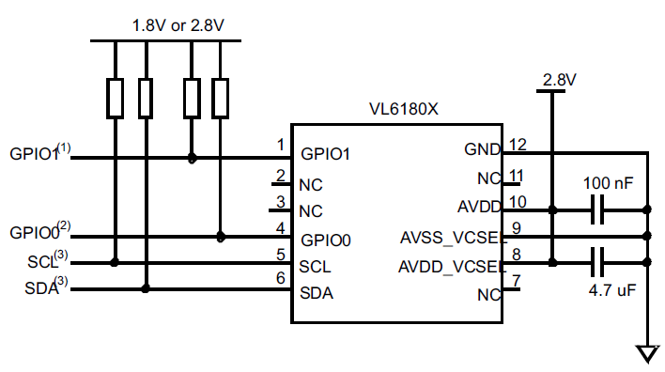而针对总线通信电路部分，我们已经知道VL6180X芯片对电压敏感，输入电压较高容易击穿芯片内部电路。普通MCU的GPIO推免输出功能只能输出3.3V或5V的数字信号，无法用于同VL6180X之间的IIC总线通信信号。所以我们需要做特殊处理，使用STM32F0系列单片机GPIO部分的开漏输出功能产生IIC总线信号对VL6180X进行控制，然后在时钟线SCL和数据线SDA上配置上拉电阻，使其在输出过程中能够产生稳定的2.8V数字信号，电路如图。

